«СОГЛАСОВАНО» «УТВЕРЖДАЮ»

Глава администрации Заведующий МБДОУ

Климовского района детский сад с.Плавна

______________ С.В.Кубарев _________ Л.М.Романенко «____»________ 2016 г. «____»__________ 2016 г.

«СОГЛАСОВАНО»

Отдел ГИБДД МО МВД

России «Новозыбковский»

___________С.В.Коленько

«_____» ____________ 2016 г.

**ПАСПОРТ**

дорожной безопасности

образовательного учреждения

Муниципальное бюджетное дошкольное

образовательное учреждение детский сад «Солнышко» с.Плавна

2016 год

**ОБЩИЕ СВЕДЕНИЯ:**

Наименование ОУ: муниципальное бюджетное дошкольное образовательное учреждение детский сад «Солнышко» с.Плавна

Тип ОУ: Дошкольное образовательное учреждение

Юридический адрес ОУ: 243070, Брянская область, Климовский район,

с.Плавна, Центральная площадь д.5

Фактический адрес ОУ: 243070, Брянская область, Климовский район,

с.Плавна, Центральная площадь д.5

Руководитель ОУ: заведующий Л.М.Романенко, телефон 5-13-38

Ответственные работники

муниципального органа

образования заведующий ДОУ Романенко Любовь Михайловна

(должность) (фамилия, имя, отчество)

8(48347)5-13-38

(телефон)

Ответственные от

Госавтоинспекции ст.инспектор по пропаганде Агапов И.А.

(должность) (фамилия, имя, отчество)

2-13-62

(телефон)

Ответственный работник _воспитатель Таперо Галина Васильевна

(должность) (фамилия, имя, отчество) по профилактике ДДТТ 8(48347)5-13-38

телефон

Руководитель или ответственный

работник дорожно-эксплуатационной

организации, осуществляющей

содержание УД С (Плавна) Зарудко В.В. 5-13-91

фамилия, имя, отчество телефон

(район) Вазюля И.П. 2-18-34

фамилия, имя,.отчество телефон

Руководитель или ответственный

работник дорожно-эксплуатационной

организации, осуществляющей

содержание ТСОДД Зарудко Владимир Владимирович

5-13-91

Количество воспитанников: - 24 человек

Наличие уголков по БДД:

* Настольный
* Выносной

Наличие автобуса в ОУ: отсутствует

Режим работы ДОУ: пятидневная рабочая неделя, с 7:30 – 18:00

**Телефоны оперативных служб:**

- подразделением пожарной охраны и единая служба спасения -01; 22-11-01;

- полиция - 02; 22-13-76;

- скорая медицинская помощь - 03; 22-25-72;

- служба газа - 04; 22-11-04;

**Содержание**

***Планы-схемы образовательного учреждения***:

1. район расположения ОУ
2. пути движения транспортных средств
3. пути движения воспитанников младшей и старшей разновозрастных групп
4. маршруты движения организованных групп детей от ОУ к библиотеке, школе, обелиску и другим объектам инфраструктуры села.

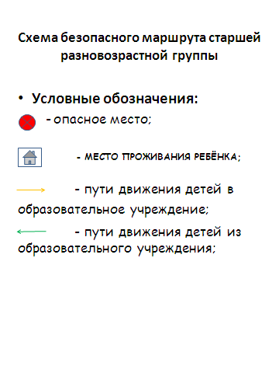

**ул.Центральная площадь ул.Советская ул.Ленина ул.Новая ул.Садовая**

**ул.Первомайская ул.Гагарина ул.Молодежная Стадион Детский сад Школа Озеро**

**ул.Октябрьская с. Курозново Фруктовый сад**

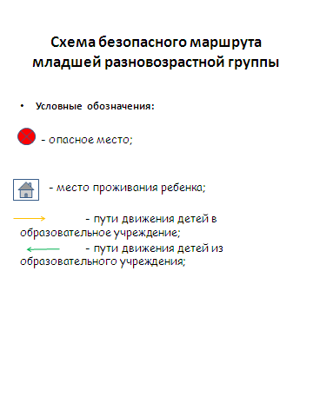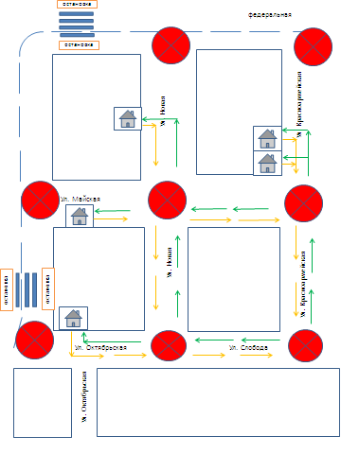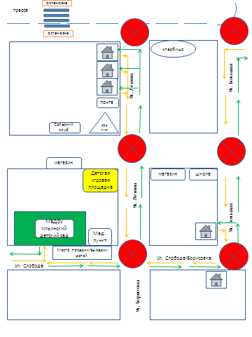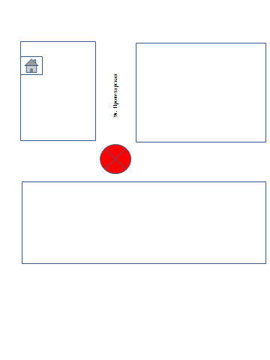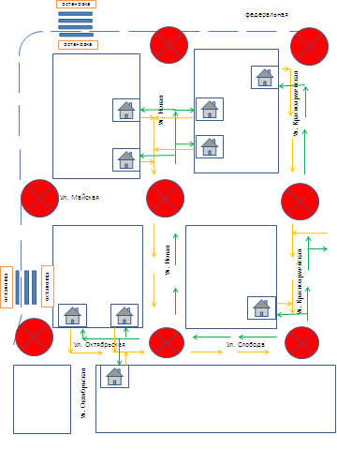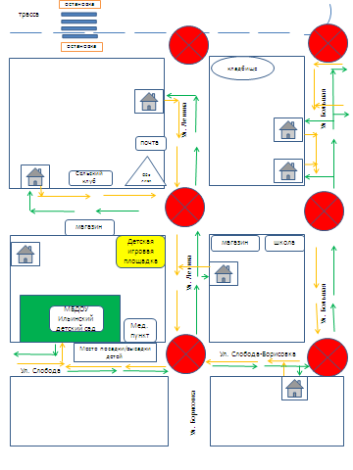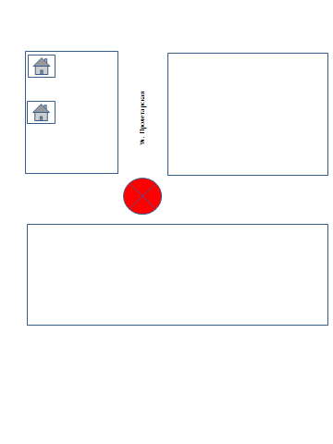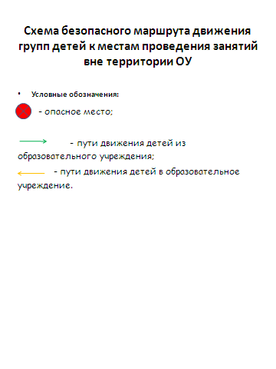

РАЗДЕЛ 1

ПОЯСНИТЕЛЬНАЯ ЗАПИСКА ПАСПОРТА ДОРОЖНОЙ БЕЗОПАСНОСТИ

Паспорт дорожной безопасности МБДОУ детского сада «Солнышко» с.Плавна (далее Паспорт) является информационно-справочным документом, в котором отражаются сведения о соответствии ДОУ требованиям дорожной безопасности, и устанавливаются требования, подтверждающие готовность детского сада обеспечивать проведение необходимых мероприятий по защите воспитанников связанных с дорожно-транспортным происшествием.

Разработка паспорта дорожной безопасности осуществляется заведующим детским садом с учетом настоящих требований и предложений органов государственной инспекции безопасности дорожного движения Климовского муниципального района. Заведующий МБДОУ организует процедуру согласования паспорта дорожной безопасности с органами государственной инспекции безопасности дорожного движения, затем утверждает его.

Паспорт безопасности составляется на текущий период и дополняется или корректируется по мере внесения изменений в документальные сведения, включенные в паспорт, с указанием причин и даты их внесения (например, завершение реконструкции или капитального ремонта, изменение схемы, и другие.). При заполнении паспорта дорожной безопасности образовательного учреждения разрешается вносить дополнительную информацию с учетом особенностей объекта образования.

Актуализация паспорта (переоформление) осуществляется каждые 3 года с момента его утверждения. Уточнение данных осуществляется ежегодно по состоянию на 1 января текущего года. Паспорт регистрируется в установленном делопроизводством порядке, ведется отдельным переходящим делом. Паспорт хранится в сейфе в служебном кабинете заведующего МБДОУ детского сада.

По окончании срока действия паспорта, его повреждении и невозможности дальнейшего ведения оформляется новый паспорт, в который из ранее заведённого паспорта переносится информация, не утратившая значения на момент его переоформления. Ранее заведенный паспорт хранится 3 года, уничтожается в установленном порядке и проходит процедуру повторного согласования.

Разработчики Паспорта:

- заведующий детского сада – Романенко Л.М.

- воспитатель старшей разновозрастной группы – Таперо Г.В.

- воспитатель младшей разновозрастной группы – Сергиенко И.А.